КРАСНОДАРСКИЙ КРАЙ
ЛЕНИНГРАДСКИЙ РАЙОН
АДМИНИСТРАЦИЯ МУНИЦИПАЛЬНОГО ОБРАЗОВАНИЯ ЛЕНИНГРАДСКИЙ РАЙОН

ПОСТАНОВЛЕНИЕ

9 января 2017 года № 59 ст. Ленинградская

О размещении нестационарных торговых
мест на территории муниципального образования
Ленинградский район

В соответствии с Федеральным законом от 28 декабря 2009 года № 381-ФЗ «Об основах государственного регулирования торговой деятельности в Российской Федерации», Законом Краснодарского края от 31 мая 2005 года № 879-КЗ «О государственной политике Краснодарского края в сфере торговой деятельности», постановлением главы администрации (губернатора) Краснодарского края от 11 ноября 2014 года № 1249 «Об утверждении Порядка разработки и утверждения органами местного самоуправления схем размещения нестационарных торговых объектов на территории Краснодарского края», в целях обеспечения единого порядка размещения нестационарных торговых мест на земельных участках, находящихся в муниципальной и государственной собственности, на территории муниципального образования Ленинградский район, расширения реализации продукции местных и краевых сельскохозяйственных товаропроизводителей, стимулирования торговли сельскохозяйственными и продовольственными товарами путем создания достаточного количества торговых мест, постановляю:
1. Утвердить:
1) Положение о проведении конкурса на право размещения нестационарных торговых мест (приложение № 1);
2) схему размещения нестационарных торговых мест на земельных участках, находящихся в муниципальной и государственной собственности, на территории муниципального образования Ленинградский район в графическом и текстовом исполнении (приложение № 2);
3) состав комиссии по проведению конкурса на право размещения нестационарных торговых мест (приложение № 3);
4) форму заявления на право размещения нестационарных торговых мест (приложение № 4);
5) форму договора о предоставлении права размещения нестационарных торговых мест на территории муниципального образования Ленинградский район (приложение № 5).
2. Постановление администрации муниципального образования Ленинградский район от 13 мая 2015 года № 413 «О размещении нестационарных торговых мест на территории муниципального образования Ленинградский район» считать утратившим силу.
3. Контроль за выполнением настоящего постановления возложить на заместителя главы муниципального образования Ленинградский район А.Н. Шередекина.
4. Постановление вступает в силу со дня его обнародования и подлежит размещению на официальном сайте администрации муниципального образования Ленинградский район в телекоммуникационной сети «Интернет».

Глава муниципального образования
Ленинградский район
В.Н.Гукалов

ПРИЛОЖЕНИЕ № 1

УТВЕРЖДЕНО

постановлением администрации

муниципального образования

Ленинградский район

от 09.01.2017 г. № 59

Положение
о проведении конкурса на право размещения
нестационарных торговых мест

1. Общие положения

1.1. Настоящее Положение (далее – Положение) разработано в соответствии с Гражданским Кодексом Российской Федерации, Федеральным законом от 28 декабря 2009 года № 381-ФЗ «Об основах государственного регулирования торговой деятельности в Российской Федерации», Законом Краснодарского края от 31 мая 2005 года № 879-КЗ «О государственной политике Краснодарского края в сфере торговой деятельности», постановлением главы администрации (губернатора) Краснодарского края от 11 ноября 2014 года № 1249 «Об утверждении Порядка разработки и утверждения органами местного самоуправления схем размещения нестационарных торговых объектов на территории Краснодарского края».
1.2. Положение определяет порядок проведения и условия участия в конкурсе на право размещения нестационарных торговых мест (оказания услуг) на земельных участках, находящихся в муниципальной и государственной собственности, на территории муниципального образования Ленинградский район (далее - конкурс).
1.3. Целями проведения конкурса являются:
- обеспечение единого порядка размещения нестационарных торговых мест (оказания услуг) на земельных участках, находящихся в муниципальной и государственной собственности, на территории муниципального образования Ленинградский район;
- обеспечение устойчивого развития территорий;
- создание условий для предоставления жителям муниципального образования Ленинградский район безопасных и качественных услуг;
- обеспечение равных возможностей для реализации прав хозяйствующих субъектов на осуществление торговой деятельности на территории муниципального образования Ленинградский район;
- создание условий для расширения реализации продукции местных и кубанских производителей на территории муниципального образования Ленинградский район.
1.4. Предметом конкурса является предоставление права размещения нестационарных торговых мест на земельных участках, находящихся в муниципальной и государственной собственности, на территории муниципального образования Ленинградский район в соответствии с утвержденной схемой.
1.5. Срок предоставления права на размещение нестационарных торговых мест устанавливается:
- на 6 месяцев – для объектов, функционирующих с 1 мая по 31 октября;
- на 1 месяц - для объектов, функционирующих с 1 декабря по 31 декабря;
- до 1 года - для иных нестационарных торговых объектов.
1.6. Организатором конкурса выступает отдел потребительского рынка и услуг управление экономического развития, потребительской сферы и информационных технологий администрации муниципального образования Ленинградский район (далее - организатор).
1.7. Конкурс проводит конкурсная комиссия, утвержденная постановлением администрации муниципального образования Ленинградский район.

2. Порядок организации конкурса
2.1. Организатор обеспечивает размещение информационного сообщения о проведении конкурса, постановления администрации муниципального образования Ленинградский район «О размещении нестационарных торговых мест на территории муниципального образования Ленинградский район» на официальном сайте администрации муниципального образования Ленинградский район www.adminlenkub.ru и в газете «Степные зори» не менее чем за 15 дней до дня проведения конкурса.
2.2. Информационное сообщение должно содержать следующую информацию:

- сведения о времени, месте и форме проведения конкурса;
- предмет конкурса;
- порядок проведения конкурса;
- условия участия в конкурсе;
- требования, предъявляемые к участникам конкурса;
- форма заявления;
- место приема заявлений;
- дата и время начала и окончания приема заявлений;
- срок предоставления права на размещение объекта;
- адрес и телефон организатора;
- место получения информации об условиях конкурса;
- определение лица, выигравшего конкурс.

3. Условия участия в конкурсе
3.1. К участию в конкурсе допускаются индивидуальные предприниматели и юридические лица, своевременно подавшие заявление, а также представившие необходимые документы не позднее даты, установленной в информационном сообщении. Желающие принять участие в конкурсе могут действовать через своих представителей, полномочия которых должны быть оформлены в соответствии с действующим законодательством.
3.2. Для субъектов малых форм хозяйствования, реализующих продукцию собственного производства, места предоставляются без проведения конкурса, согласно схемы размещения нестационарных торговых мест, на основании поданного заявления.
3.3. Перечень документов, необходимых для участия в конкурсе:
- заявление;
- копии документов, удостоверяющих личность гражданина;
- документ, удостоверяющий права (полномочия) представителя физического или юридического лица, если с заявлением обращается представитель заявителя (заявителей);
- копии учредительных документов (для юридических лиц);
- копия выписки из Единого государственного реестра юридических лиц (для юридических лиц) или выписки из Единого государственного реестра индивидуальных предпринимателей (для индивидуальных предпринимателей);
- копия свидетельства о постановке на учет в налоговом органе по месту нахождения на территории Российской Федерации;
- копия документа, подтверждающего статус субъекта малых форм хозяйствования, в соответствии с действующим законодательством;
- справка налогового органа об исполнении налогоплательщиком обязанности об уплате налогов, сборов, страховых взносов, пеней и налоговых санкций.
В качестве дополнительной информации, в обязательном порядке учитываемой и рассматриваемой, заявитель вправе предоставить следующие документы и сведения, подтверждающие его соответствие конкурсным условиям:
- ассортиментный перечень реализуемой продукции (наличие продукции кубанских товаропроизводителей, производителей Ленинградского района);
- показательный материал нестационарного торгового места (оказания услуг) по испрашиваемому адресу (графическое исполнение или фотоматериал);
- сведения об использовании поверенных технических средств измерения;
- документы, подтверждающие качество, безопасность, легальность товаров в соответствии с требованиями действующего законодательства – в случае если предоставляется право на размещение места оказания услуг;
- предложение о применении современного торгово - технологического оборудования и эстетичной конструкции торгового места, согласованное главным архитектором администрации муниципального образования Ленинградский район (эскиз, дизайн - проект, фотоматериал);
- предложение об использовании в оформлении торгового места элементов кубанского колорита;
- предложение о повышении уровня культуры и качества обслуживания населения (наличие форменной одежды у продавца, полнота ассортимента по заявленной группе товаров, в оформлении объекта использованы элементы местной и кубанской символики и др., подтверждающие фотоматериалы);
- сведения об опыте работы заявителя в потребительской сфере.
3.4. Заявление и комплект документов представляются организатору конкурса по адресу: станица Ленинградская, ул. Чернышевского, 179.
Прием и регистрация заявлений осуществляется со дня опубликования информационного сообщения и прекращается не позднее 5 рабочих дней до официально объявленного дня проведения конкурса.
3.5. На основании результатов рассмотрения заявления и при наличии рекомендуемого перечня документов организатором конкурса в день принятия документов принимается решение о допуске к участию в конкурсе и признании участником конкурса, либо об отказе в допуске к участию в конкурсе.
3.6. Заявителю может быть отказано в приеме документов в следующих случаях:
- обращение ненадлежащего лица;

- подача заявления с нарушением установленных требований;

- отсутствие одного из документов, указанных в пункте 3.3. настоящего положения;
- несоответствие хотя бы одного из документов, указанных в пункте 3.3. настоящего положения, по форме или содержанию требованиям действующего законодательства;
- в случае, если были установлены неоднократные нарушения по итогам предыдущей деятельности.
3.7. Заявитель вправе отозвать заявление не позднее, чем за 3 дня до дня проведения конкурса, уведомив организатора в письменной форме.

4. Порядок работы конкурсной комиссии

4.1. Конкурс проводит конкурсная комиссия.
4.2. Конкурсная комиссия осуществляет:
- рассмотрение заявления и документов на участие в конкурсе;
- анализ представленных на конкурс заявителем документов;
- принятие решения и определение итогов конкурса;
- оформление протокола.
4.3. Формой работы конкурсной комиссии являются заседания.
Заседание конкурсной комиссии считается правомочным, если на нем присутствует не менее 2/3 членов комиссии.
4.4. Решение комиссии принимается большинством голосов от числа присутствующих членов комиссии. В случае равенства голосов, голос председателя комиссии является решающим.
4.5. Конкурсная комиссия принимает решение по определению победителя в день проведения конкурса.

5. Порядок проведения конкурса
5.1. Конкурс проходит в здании администрации муниципального образования Ленинградский район по адресу: станица Ленинградская, ул. Чернышевского, 179.
5.2. В день, во время и в месте, указанном в информационном сообщении о проведении конкурса, комиссией рассматриваются заявления и документы на участие в конкурсе.
5.3. В работе конкурсной комиссии кроме членов имеют право принять участие лица, подавшие заявления.
5.4. Критериями оценки при определении победителей конкурса являются:
- наличие полного комплекта документов;
- предложение о применении современного торгово - технологического оборудования и эстетичной конструкции объекта;
- предложение о повышении уровня культуры и качества обслуживания населения (наличие форменной одежды у продавца, полнота ассортимента по заявленной группе товаров, в оформлении торгового места использованы элементы местной и кубанской символики и др.);
- сведения об использовании поверенных технических средств измерения;
- документы, подтверждающие качество, безопасность, легальность товаров в соответствии с требованиями действующего законодательства;
- опыт работы заявителя в потребительской сфере.
5.5. Победителем конкурса признается участник, который по заключению конкурсной комиссии максимально соответствует утвержденным критериям.
5.6. В случае, если заявления двух или более заявителей соответствуют условиям конкурса, предпочтение отдается заявителю, ранее осуществляющему деятельность по заявленному месту, при условии отсутствия зафиксированных в установленном порядке систематических (более 2 раз) нарушений требований нормативных правовых актов, регулирующих деятельность нестационарной розничной сети (оказания услуг). В случае, если заявления двух или более заявителей, ранее не осуществлявших деятельность по заявленному месту, соответствуют условиям конкурса, предпочтение отдается заявителю, ранее других представившему заявление на участие в конкурсе.
5.7. При наличии одного претендента на право размещения нестационарного торгового объекта (оказания услуг) по заявленному адресу, комиссия вправе принимать решение в пользу подавшего заявление.
5.8. Результаты конкурса оформляются протоколом, который подписывается победителем и организатором конкурса.
5.9. Протокол является документом, удостоверяющим право победителя конкурса на заключение договора о предоставлении права размещения нестационарных торговых мест на территории муниципального образования Ленинградский район.
5.10. Организатор обеспечивает размещение информации об итогах проведения конкурса в средствах массовой информации (в газете «Степные Зори», на официальном сайте администрации муниципального образования Ленинградский район www.adminlenkub.ru) в течение 7 рабочих дней, со дня проведения конкурса.
6. Заключение договора

6.1. С победителем конкурса заключается договор в срок не позднее 20-ти дней после завершения конкурса и оформления протокола.
6.2. Организатор готовит 2 экземпляра договора с приложением (ситуационной схемой размещения нестационарного торгового места (оказания услуг), в котором заявитель, признанный победителем конкурса, указывает свои реквизиты и подписывает его.
6.3. При подготовке договора организатором доводятся до сведения заявителя общие требования к нестационарным торговым местам (оказания услуг) в соответствии с нормами действующего законодательства.

7. Обязанности победителя

7.1. В случае невыполнения победителем конкурса требований действующего законодательства или в случае отказа победителя конкурса от заявленного места, конкурсная комиссия имеет право аннулировать решение о победителе и выставить испрашиваемое место на новый конкурс.

Заместитель главы
муниципального образования
А.Н. Шередекин

ПРИЛОЖЕНИЕ 2

УТВЕРЖДЕНА

постановлением администрации

муниципального образования

Ленинградский район

от 09.01.2017 г. № 59

СХЕМА
размещения нестационарных торговых объектов на территории
муниципального образования Ленинградский район (текстовая часть)

Порядковый номер нестационарного торгового объекта | Адресный ориентир – место размещения нестационарного торгового объекта (фактический адрес) | Тип нестационарного торгового объекта | Субъект малого или среднего предпринимательства (да/нет) | Площадь земель. участка торгового объекта  количество рабочих мест | Специализация нестационарного торгового места  (с указанием ассортимента реализуемой продукции,) | Период функционирования нестационарного торгового объекта (постоянно или сезонно  с __ по ___)
1. | ул. Кооперации, (у здания автостанции) | торговое место,  киоск | да  да | 5 кв. м./1  4 кв. м/1 | квас  фрукты | с 01.04 по 01.10  постоянно
2. | ул. Кооперации , (у входа в парикмахерскую «Локон») | торговое место | да | 5 кв.м. | квас | с 01.04 по 01.10
3. | ул. Крестьянская, 192 (выступ тротуара) Располагается на удалении более 5 м метров от края проезжей части. | торговое место | да | 5 кв.м. | квас | с 1.04 по 01.10
4. | ул. Крестьянская, (в переходе между рынками. ) Располагается на удалении более 5 м метров от края проезжей части. | торговое место | да | 5 кв.м. | квас | с 01.04 по 01.10
5. | ул. Чернышевского, 154 (площадка у бывшего общежития МПМК) | торговое место,  торговое место | да | 5 кв.м.  4 кв.м. | квас  фрукты | с 01.04 по 01.10  постоянно
6. | ул. Красная, 137 а  (у м-н «Орхидея») | торговое место | да | 5 кв. м | квас | с 01.04 по 01.10
7. | ул. Советов, 44  (район кафе «Белая Русь) | торговое место | да | 5 кв. м | квас | с 01.04 по 01.10
8. | ул. 302 Дивизии, ( в районе здания ЦРБ) Располагается на удалении более 5 м метров от края проезжей части. | торговое место,  торговое место | да  да | 5 кв.м.  4 кв.м. | квас  фрукты | с 01.04 по 01.10  постоянно
9. | ул. Ленина, район стадиона, рядом с киоском Роспечать. Располагается на удалении более 5 м метров от края проезжей части. | торговое место | да | 4 кв. м | фрукты | постоянно
10. | ул. Ленина, (у входа в центральный стадион) Располагается на удалении более 5 м метров от края проезжей части. | торговое место | да | 5 кв. м. | квас | с 01.04 по 01.10
11. | ул. Победы, 94 у магазина «При пекарни» Располагается на удалении более 5 м метров от края проезжей части. | торговое место | да | 10 кв.м. | овощи | с 01.01 по 31.12
12. | ул. Жлобы в пересечении с переулком Базарным. Располагается на удалении более 5 м метров от края проезжей части. | торговое место  торговое место | да  да | 5 кв.м.  20 кв.м. | овощи  ёлочный базар | с 01.01 по 31.12  с 10.12 по 31.12
13. | Переулок базарный район магазина «Автомир» Располагается на удалении более 5 м метров от края проезжей части. | торговое место | да | 20 кв.м. | ёлочный базар | с 15.12 по 31.12
14. | ул. 302 Дивизии, (в 20 м. от магазина «Кровельный центр»). Располагается на удалении более 5 м метров от края проезжей части. | торговое место | да | 6 кв. м. | рыба | постоянно
15. | У перекрестка улиц Кооперации и Крестьянской. Располагается на удалении более 5 м метров от края проезжей части. | торговое место | да | 20 кв.м. | ёлочный базар | с 15.12 по 31.12
16. | ул. Кретьянская,169 (в районе магазина «Агрокомплекс»). Располагается на удалении более 5 м метров от края проезжей части. | торговое место  торговое место | да  да | 20 кв.м.  20 кв.м. | ёлочный базар  ёлочный базар | с 10.12 по 31.12  с 10.12 по 31.12
17. | ул. Жлобы, 66 (внутренний двор напротив спортивной площадки) | торговое место | да | 20 кв. м. | овощи | с 01.01 по 31.12
18. | ул. Советов, 37  (внутренний двор) | торговое место | да | 20 кв. м. | овощи | с 01.01 по 31.12
19. | перекресток улиц Заводской и Кооперации. Располагается на удалении более 5 м метров от края проезжей части. | торговое место,  торговое место | да  да | 20 кв. м.  4 кв. м. | Овощи, фрукты | с 01.01 по 31.12  постоянно
20. | ул. 302 Дивизии, 16 «а»  у автосервиса «5-колесо». | торговое место,  торговое место | да  да | 20 кв. м.  4 кв. м. | Овощи, фрукты | с 01.01 по 31.12  постоянно
21. | ул. Ярмарочная, 86 (в районе кафе «Каприз». Располагается на удалении более 5 м метров от края проезжей части. | торговое место | да | 40 кв.м. | овощи и фрукты | постоянно
22. | Перекресток улиц Казачьей и Лагерной (напротив магазина «Гермес»). Располагается на удалении более 5 м метров от края проезжей части. | торговое место | да | 20 кв.м. | овощи и фрукты | с 01.01 по 31.12  постоянно
23. | ул. Лагерная, напротив магазина «Клен» | торговое место | да | 6 кв. м | рыба | постоянно
24. | ул. Красная, 251 (в 10 метрах от магазина мясные традиции»). Располагается на удалении более 5 м метров от края проезжей части. | торговое место | да | 6 кв.м. | овощи и фрукты | постоянно
25. | ул. Кооперации 139 в пересечении с переулком Кооперативным. Располагается на удалении более 5 м метров от края проезжей части. | торговое место  торговое место | да  да | 4 кв.м  20 кв.м | молоко  ёлочный базар | постоянно  с 15.12 по 31.12
26. | ул. Победы 92 «г», ( в 10 метрах от магазина). Располагается на удалении более 5 м метров от края проезжей части. | торговое место | да | 20 кв.м. | ёлочный базар | с 15.12 по 31.12
27. | ул. Победы 90, ( в 10 метрах от магазина «Светофор»). Располагается на удалении более 5 м метров от края проезжей части. | торговое место | да | 6 кв.м. | рыба | постоянно
28. | ул. Заводская 8 (в 10 метрах от магазина «Калинка»). Располагается на удалении более 5 м метров от края проезжей части. | торговое место | да | 6 кв.м. | рыба | постоянно

Заместитель главы
муниципального образования
А.Н. Шередекин

ПРИЛОЖЕНИЕ № 3

УТВЕРЖДЕН

постановлением администрации

муниципального образования

Ленинградский район

от 19.01.2017 г. № 59

Состав
комиссии по проведению конкурса на право размещения
нестационарных торговых мест

Шередекин  Александр Николаевич | -заместитель главы муниципального образования Ленинградский район, председатель комиссии;
Алифиров  Михаил Дмитриевич | -заместитель главы муниципального образования, начальник управления сельского хозяйства и продовольствия администрации муниципального образования Ленинградский район, заместитель председателя комиссии;
Куленко  Елена Владимировна | -главный специалист отдела потребительского рынка и услуг управления экономического развития, потребительской сферы и информационных технологий администрации муниципального образования Ленинградский район, секретарь комиссии.
 | Члены комиссии:
Шерстобитов  Виталий Николаевич | -начальник отдела потребительского рынка и услуг управления экономического развития, потребительской сферы и информационных технологий администрации муниципального образования Ленинградский район;
Козлов  Александр Николаевич | -начальник ТО Роспотребнадзора в Кущевском, Ленинградском, Павловском и Крыловском районах (по согласованию);
Тоцкая  Рита Григорьевна | -начальник отдела имущественных отношений администрации муниципального образования Ленинградский район;
Чуркин  Александр Анатольевич | -начальник управления архитектуры и градостроительства администрации муниципального образования Ленинградский район.

Заместитель главы
муниципального образования
А.Н. Шередекин

ПРИЛОЖЕНИЕ № 4

УТВЕРЖДЕНА

постановлением администрации

муниципального образования

Ленинградский район

от 19.01.2017 г. № 59

Главе муниципального образования
Ленинградский район

ФОРМА ЗАЯВЛЕНИЯ
на право размещения нестационарного торгового места
________________________________________________________________________________________________________________________________________
(наименование: юридического лица, субъекта малой формы хозяйствования, ФИО индивидуального предпринимателя)
________________________________________________________________________________________________________________________________________
(юридический адрес, ИНН, ОГРН, телефон)
____________________________________________________________________
краткая характеристика объекта с описанием внешнего вида (использование в оформлении объекта элементов кубанского колорита, наличие вывески, режима работы, световой рекламы и т.д.),
показательный материал объекта – фотоматериал
______________________________________________________________________________________________________________________________________________________________
Прошу выделить место для размещения нестационарного торгового объекта на территории муниципального образования Ленинградский район с участием в конкурсе для юридических лиц и индивидуальных предпринимателей (для малых форм хозяйствования без участия в конкурсе)___________________________________________________________
(нужное подчеркнуть)
на период с ________________20 _____года по _______________ 20 _____года
____________________________________________________________________ (указывается № п/п из дислокации, место расположения объекта, период размещения)

С условиями, положением о проведении конкурса на право размещения нестационарных торговых мест (оказания услуг) ознакомлен(а).
(К заявлению прилагаю пакет документов, оформленных в соответствии с требованиями положения о конкурсе.)
Подпись заявителя _________ _____________________________
подпись расшифровка подписи
м.п. «____» ___________________ 20__ года

Заявление принято: «____» ___________ 20__ № ______

Заместитель главы
муниципального образования
А.Н. Шередекин

ПРИЛОЖЕНИЕ № 5

УТВЕРЖДЕНА

постановлением администрации

муниципального образования

Ленинградский район

от 19.01.2017 г. № 59

ФОРМА ДОГОВОРА
о предоставлении права размещения нестационарных торговых мест
на территории муниципального образования
Ленинградский район

ст. Ленинградская "___"_____ 20__

Администрация муниципального образования Ленинградский район (в дальнейшем - администрация), в лице главы муниципального образования Ленинградский район __________________, действующего на основании Устава от ________, с одной стороны, и __________________________________________
____________________________________________________________________
(наименование: юридического лица, субъекта малой формы хозяйствования, ФИО индивидуального
предпринимателя)
в лице ____________________________________________________________,
(должность, ФИО)
действующего на основании ________________________________________, именуемое(ый) в дальнейшем участник, с другой стороны, заключили договор о нижеследующем:

1. Предмет договора:

1.1. Администрация предоставляет участнику право на размещение нестационарного торгового места в соответствии с решением конкурсной комиссии протокол от __________№_____
_______________________________________________________
(наименование торгового места, (оказания услуг)
_______________________________________________________________________________________________
для осуществления деятельности _______________________________________
(вид услуги, реализуемая продукция)
____________________________________________________________________
по адресу: ____________________________________________________________________
(место расположения торгового места )
на срок с _________________ по ___________________ 20___ года.

2. Права и обязанности сторон

2.1. Администрация:
2.1.1. Осуществляет контроль за выполнением требований к эксплуатации объекта, установленных положением о проведении конкурса на право размещения нестационарных торговых мест (далее – конкурс) и настоящим договором.
2.1.2. Проводит комиссионное обследование торгового места не реже 1 раза в месяц.
2.1.3. Принимает решение о демонтаже установленной конструкции при нарушении (невыполнении) участником настоящего договора, положения о проведении конкурса за счет участника.
2.2. Обеспечивает методическую и организационную помощь в вопросах организации торговли, предоставления услуг населению.
2.3. Участник имеет право:
2.3.1. Размещать торговое место в соответствии с дислокацией.
2.4. Участник обязуется:
2.4.1. Обеспечить организацию торгового места и его готовность к работе в соответствии с заявленным ранее проектом и требованиями к эксплуатации.
2.4.2. Обеспечить выполнение требований действующего законодательства, надлежащего санитарно-технического состояния торгового места.
2.4.3. Использовать торговое место по назначению, указанному в пункте 1.1 настоящего договора, без права передачи его другому лицу.
2.4.4. Установить режим работы с _________ часов до ________ часов.
2.4.5. Освободить занимаемую территорию от конструкций и привести ее в первоначальное состояние в течение пяти дней:
- по окончании срока действия договора;
- в случае досрочного расторжения договора по инициативе администрации в соответствии с разделом 3 настоящего договора.
- в случае самостоятельного принятия решения о прекращении деятельности.

3. Расторжение договора

3.1. Администрация имеет право досрочно в одностороннем порядке расторгнуть настоящий договор, письменно уведомив участника за 3 дня, в случаях:
- не устранения в срок нарушений, выявленных при проверке торгового места и отраженных в акте;
- нарушения участником условий настоящего договора, в том числе неоднократных (2-х и более раз).
3.2. По истечении 3-х дней с момента уведомления участника по адресу, указанному в договоре, в соответствии с пунктом 4.1 настоящий договор считается расторгнутым.

4. Прочие условия:

4.1. Изменения и дополнения к настоящему договору действительны, если они оформлены в письменной форме, оформлены дополнительными соглашениями и подписаны уполномоченными представителями сторон.
4.2. В случае изменения адреса или иных реквизитов каждая из сторон обязана в 10-дневный срок направить об этом письменное уведомление другой стороне, в противном случае все извещения и другие документы, отправленные по адресу, указанному в настоящем договоре, считаются врученными.
4.3. Взаимоотношения сторон, не урегулированные настоящим договором, регламентируются действующим законодательством.
4.4. Договор составлен в 3-х экземплярах.

5. Юридические адреса и подписи сторон:

Администрация: Участник:
Юридический адрес:
________________________________
________________________________
________________________________
________________________________
________________________ (ФИО)
М.П. М.П.

Заместитель главы
муниципального образования
А.Н. Шередекин

Графические схемы
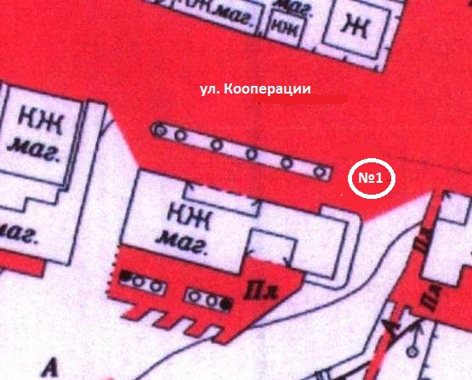 | 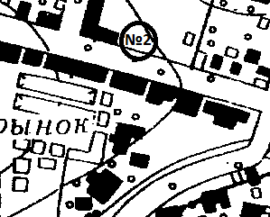 | 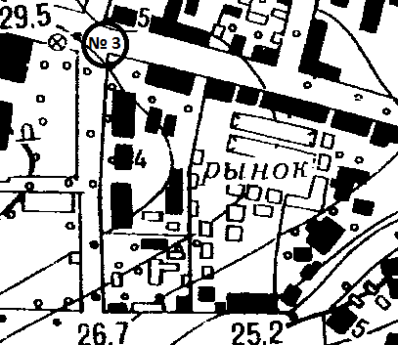
№1 ул. Кооперации (у здания автостанции) | №2 ул. Кооперации,139 у входа в парикмахерскую «Локон») | № 3 ул. Крестьянская, 192 (выступ тротуара) Располагается на удалении более 5 м метров от края проезжей части
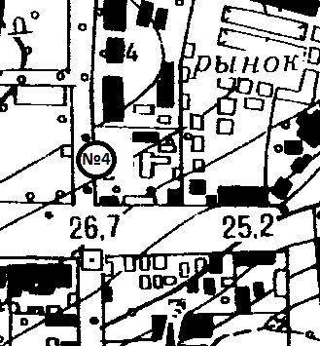 | 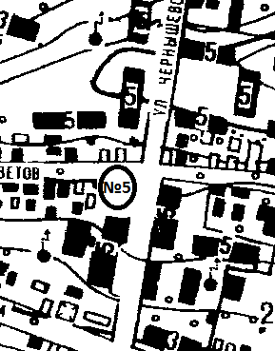 | 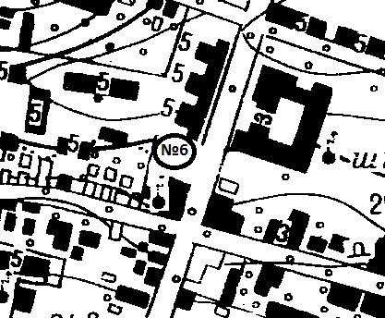
№4 ул. Крестьянская (в переходе между рынками) Располагается на удалении более 5 м метров от края проезжей части. | № 5 ул. Чернышевского (площадка бывшего общежития МПМК) | № 6 ул. Красная, 137а (у здания магазина «Орхидея)

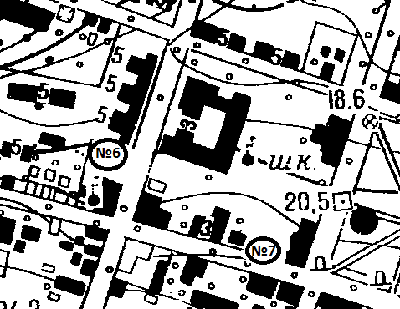 | 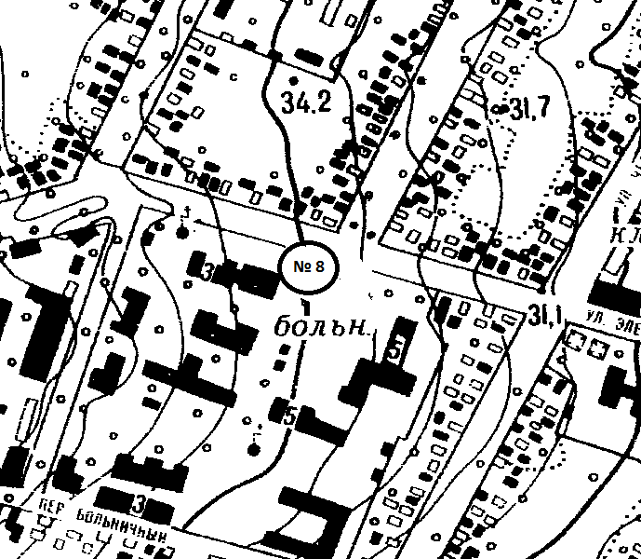 | 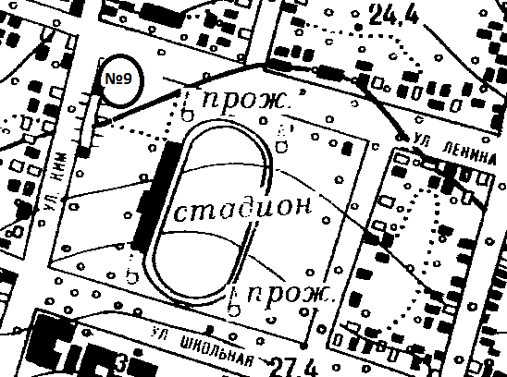
№ 7 ул. Советов, 44 (район кафе «Белая Русь») | №8 ул. 302 Дивизии (в районе здания ЦРБ) Располагается на удалении более 5 м метров от края проезжей части. | № 9 ул. Ленина, район стадиона. Рядом с киоском Роспечать  Располагается на удалении более 5 м метров от края проезжей части.
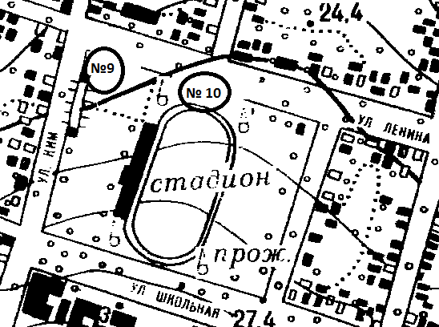 | 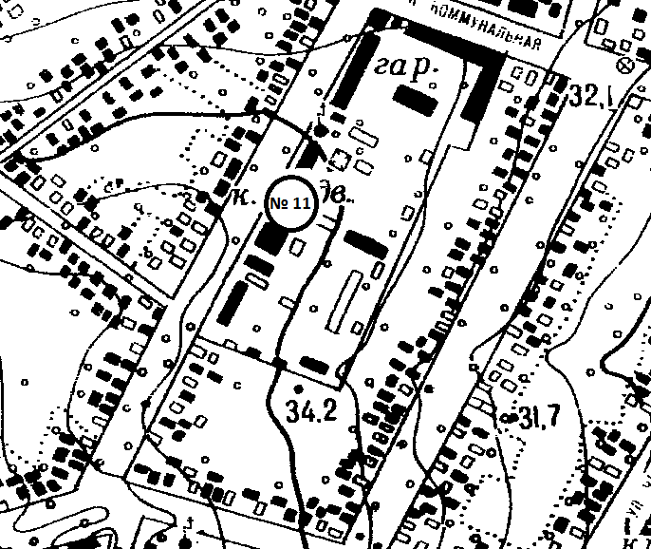 | 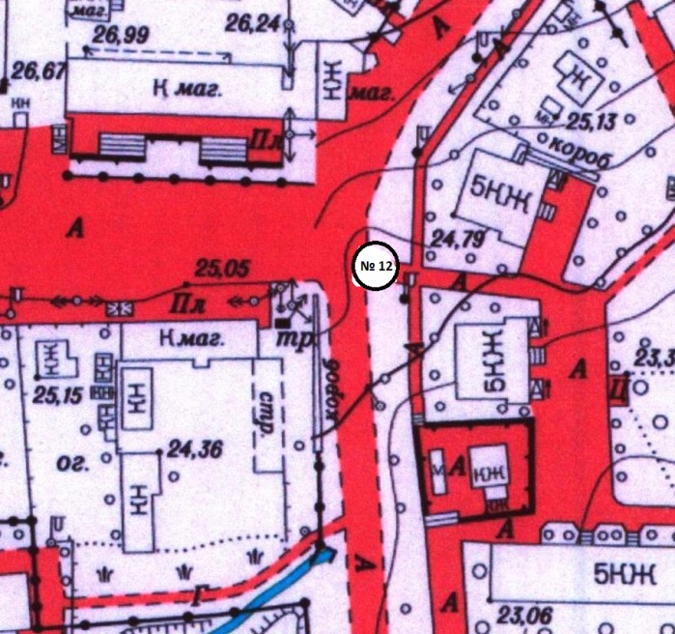
№10ул. Ленина (у входа в центральный стадион) Располагается на удалении более 5 м метров от края проезжей части | №11 ул. Победы, 94 у магазина «При пекарне» Располагается на удалении более 5 м метров от края проезжей части | №12 ул. Жлобы в пересечении с пер. Базарным Располагается на удалении более 5 м метров от края проезжей части

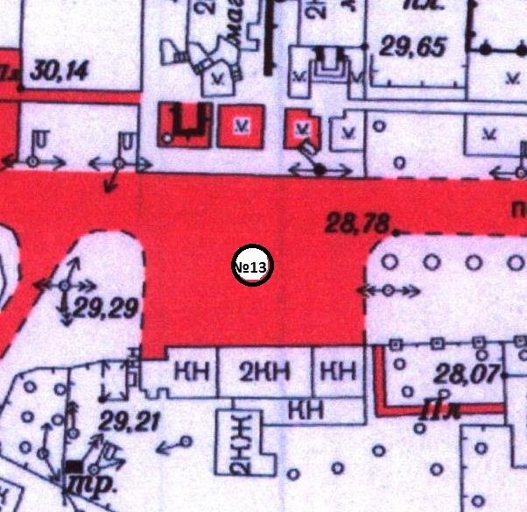 | 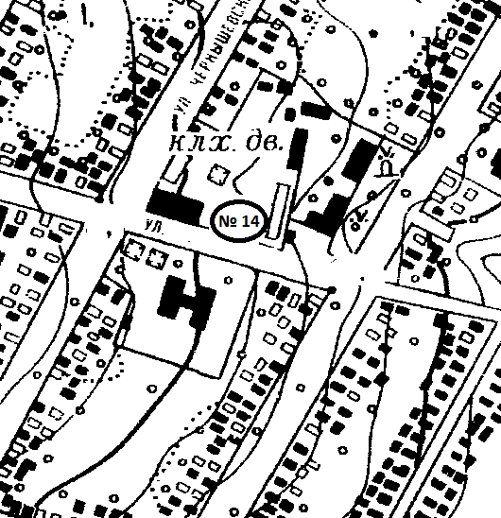 | 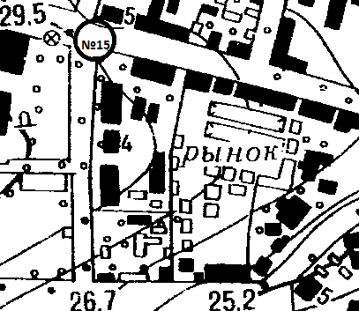
№ 13 пер. Базарный (район магазина «Автомир») Располагается на удалении более 5 м метров от края проезжей части | № 14 Ул. 302 Дивизии (в 20 м от магазина «Кровельный центр») Располагается на удалении более 5 м метров от края проезжей части | № 15 у перекрестка улиц Кооперации и Крестьянской Располагается на удалении более 5 м метров от края проезжей части
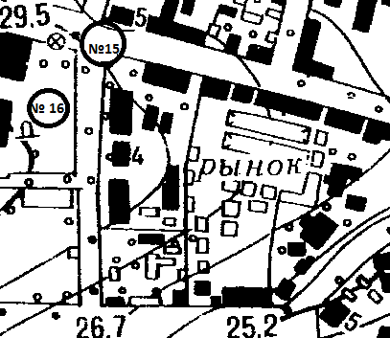 | 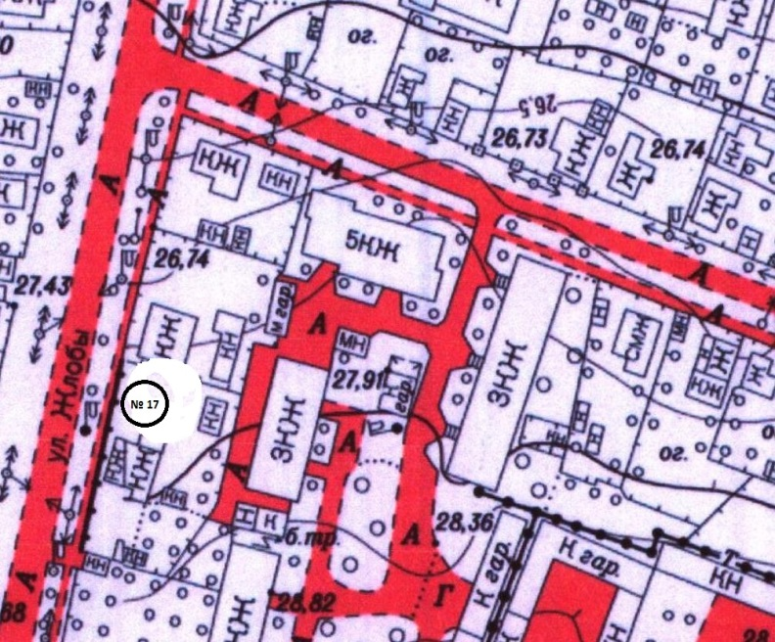 | 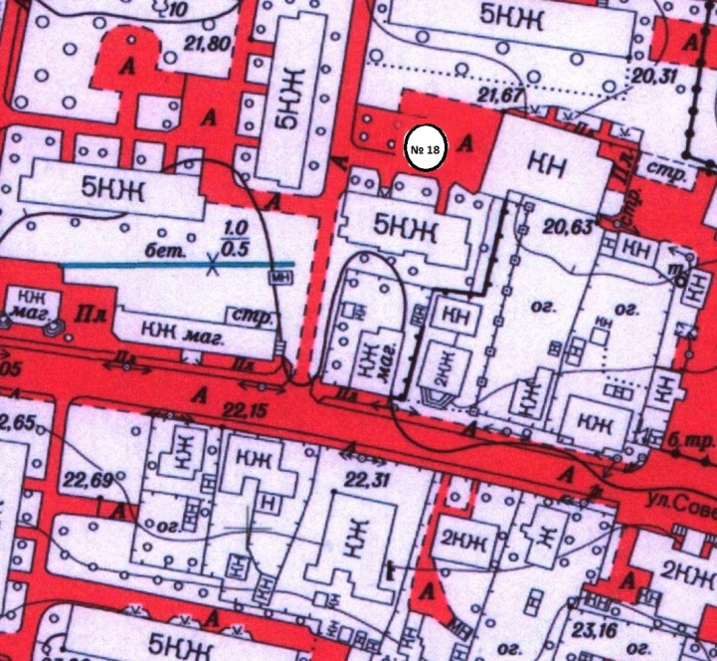
№ 16 ул. Крестьянская (в районе магазина «Агрокомплекс») Располагается на удалении более 5 м метров от края проезжей части | № 17 ул. Жлобы, 66 (внутренний двор напротив спортивной площадки) | № 18 ул. Советов, 37 (внутренний двор)

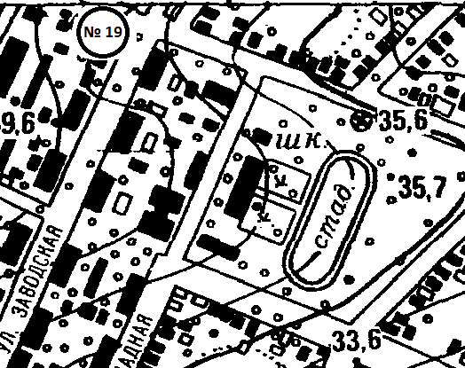 | 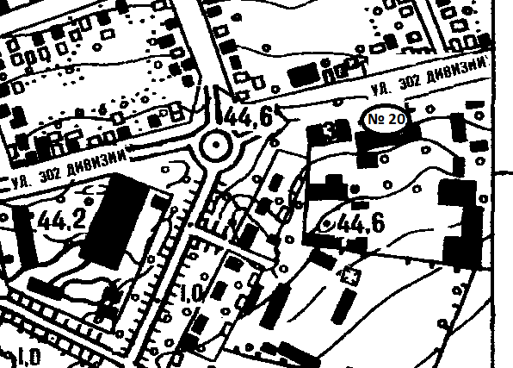 | 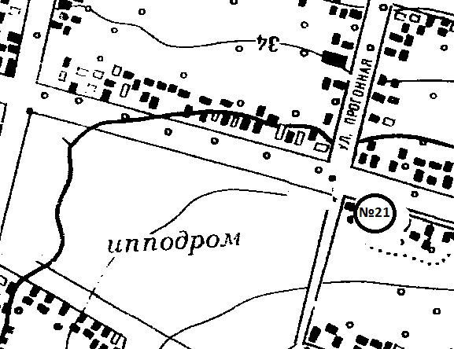
№ 19 перекресток ул. Заводской и Кооперации  Располагается на удалении более 5 м метров от края проезжей части. | № 20 ул. 302 Дивизии, 16 а  Располагается на удалении более 5 м метров от края проезжей части. | № 21 ул. Ярморочная, 86 б (район кафе «Каприз»)  Располагается на удалении более 5 м метров от края проезжей части.
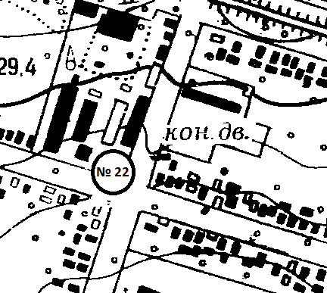 | 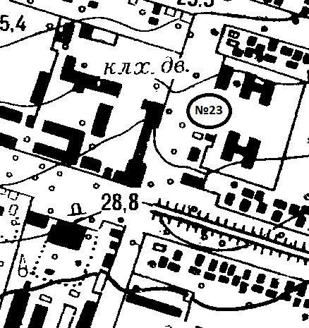 | 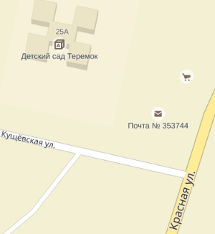  №24
№22 перекресток ул. Казачьей и Лагерной (у магазина «Гермес») Располагается на удалении более 5 м метров от края проезжей части. | № 23 ул. Лагерная (напротив магазина «Клен»)  Располагается на удалении более 5 м метров от края проезжей части. | № 24 ул. Красная, район СКВО, ( в 10 метрах от магазина «Мясные традиции». Располагается на удалении более 5 м метров от края проезжей части.

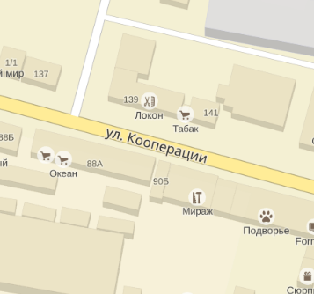  №25 | 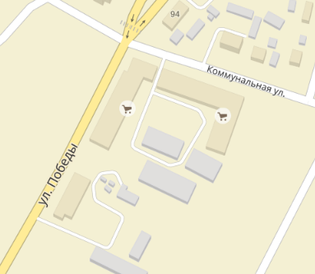  №26 | 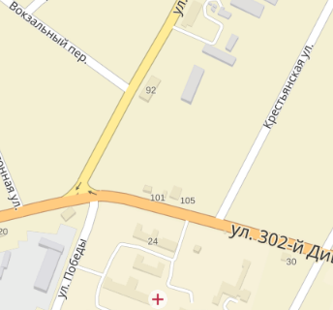  №27
№25 ул.Кооперации,139 в пересечении с переулком Кооперативным. Располагается на удалении более 5 м метров от края проезжей части. | № 26 ул. Победы 92 «г», ( в 10 метрах от магазина). Располагается на удалении более 5 м метров от края проезжей части. | № 27 ул. Победы 90, ( в 10 метрах от магазина «Светофор»)  Располагается на удалении более 5 м метров от края проезжей части.
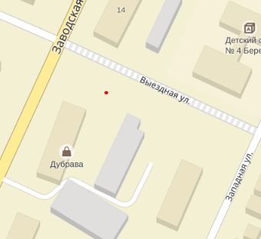
№28
№28 ул. Заводская 8 (в 10 метрах от магазина «Калинка»)
Располагается на удалении более 5 м метров от края проезжей части.

Заместитель главы
муниципального образования
А.Н. Шередекин

